Expériences professionnelles

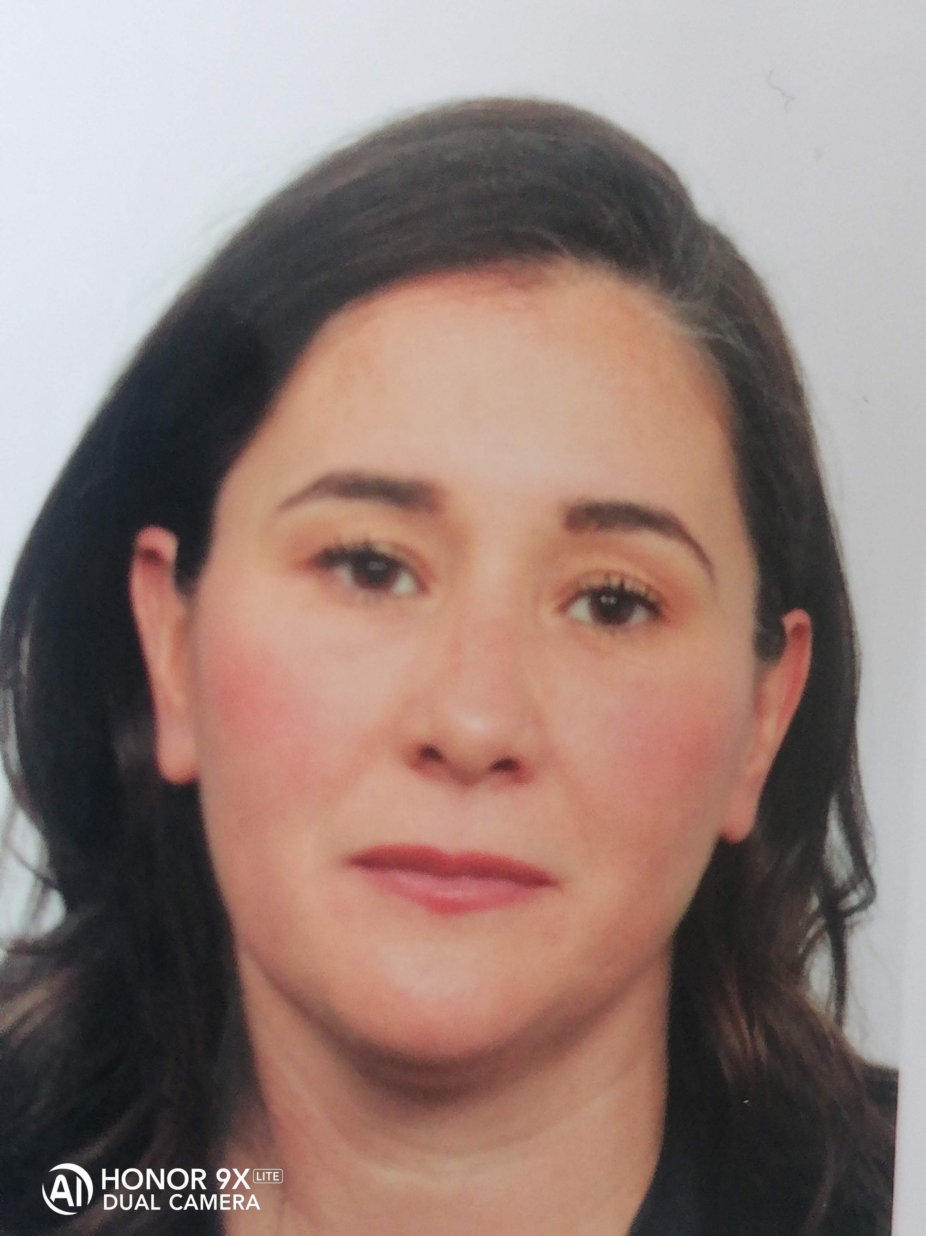

Soraya
OULD TAYEB
25 rue de Vouillé
75015 Paris
06 23 51 39 90
sorayanait27@gmail.com

Permis B

Formations

2021– 2022 :
Formation de conseillère en insertion professionnelle
AFPA, Paris
(Niveau 5)

Février – juillet 2008 : Formation qualifiante d’agent polyvalent de Réservation
Greta des métiers du tourisme Noisy-le-Grand

2004 : Baccalauréat littéraire

Informatique

WORD
EXCEL
POWER POINT

2024-2025 Bénévole secours populaire
Malakoff 92
- Réception et tri des dons alimentaire et des vêtements
- Participation à des collectes (alimentaires, jouets.)
- Accueil et orientation des personnes en difficulté.
- Aide à la rédaction des courriers administratifs (Caf, logement…)

2023-2024 Conseillère en insertion professionnelle
Les restos du cœur chantier d’insertion, Rungis
- Effectuer des entretiens d’accueil
- Etablir un diagnostic individuel
- Assurer un suivi administratif
- Coopérer avec les partenaires extérieurs

Juin – juillet 2022 Stage chargée de relation entreprise
E2C Argenteuil

Mars – Avril 2022 Stage Conseillère en insertion professionnelle
Les tremplins restaurants du cœur, Paris

Janvier – Février 2022 Stage Conseillère en insertion professionnelle
Association Action et Transition, Paris

2017 – 2020 Responsable Caisse Accueil (agent de maitrise)
Monoprix Jasmin, Paris 16e
- Gestion du service caisse accueil et livraison
- Planification des horaires, prises de postes, contrôle des caisses
- Supervision de l'organisation et des procédures d'encaissement
- Échange et remboursement des marchandises
- Ouverture et fermeture du magasin

2009-2016 Chargée de caisse et accueil
Monoprix CNIT, La Défense

- Accueil, renseignement et orientation des visiteurs
- Accueil téléphonique et gestion du standard
- Tri du courrier et archivage

2008 – 2009 Agent de réservation
ENC Voyage, Paris 18e
• Utilisations du Logiciel Amadeus (train avion, Hôtel)

2005-2007 Employée polyvalente
MacDo, Paris 14e

